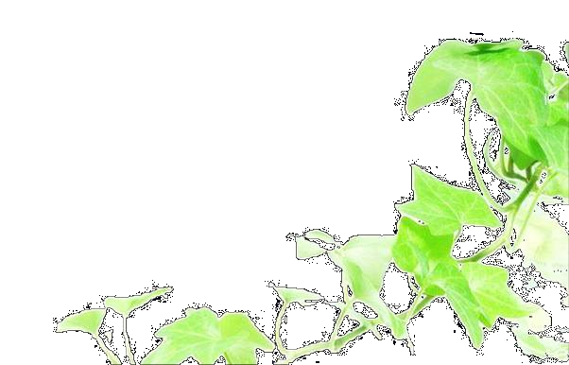
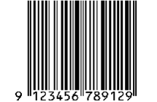
作文选
思想是写作的基础
作文是情感的表达

耿植

中学生

蓝天白云出版社

